附件1

企业端操作手册

一、登录企业账号
（一）进入网站。如图所示：用除IE浏览器以外的如360、谷歌、搜狗等浏览器打开网页，并在红色箭头标识的网址搜索区域输入http://c.sanvm.com/并搜索。
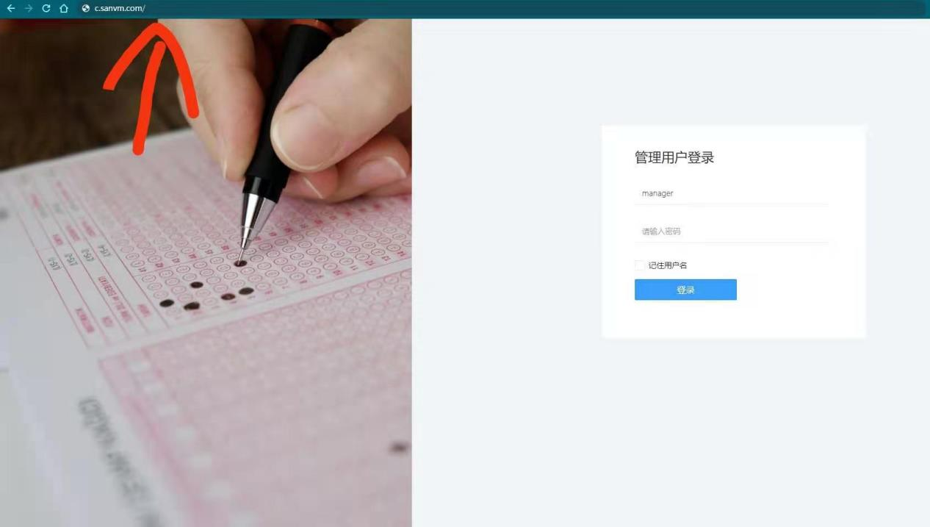
（二）登录账号。跳转到登录界面后，输入企业账号及密码。
1.企业账号用户名：企业名称或统一社会信用代码。
2.初始密码：123456。
3.首次登录时系统会强制修改密码。
二、签订承诺书
进入系统报名需要仔细阅读并同意承诺书（内容详见附件4）内容，同意承诺书需在框内勾选，才可进入系统开始报名。
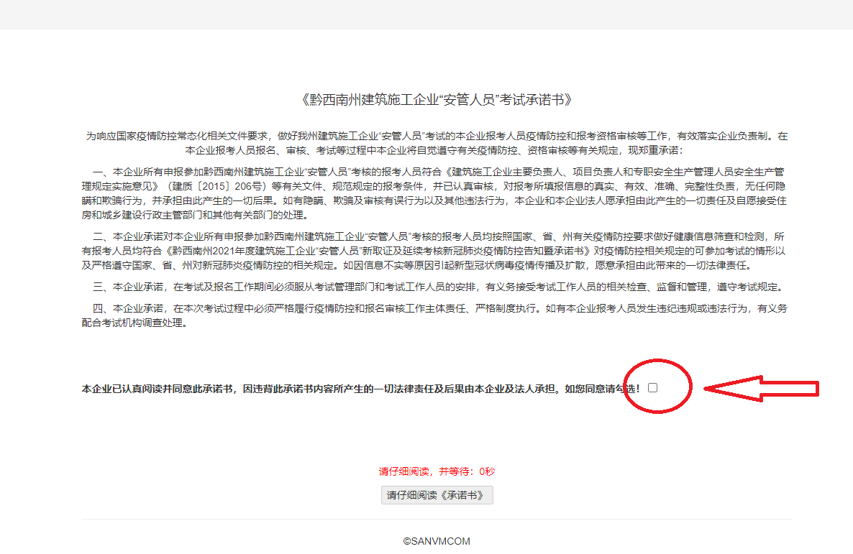
三、企业端报名流程
（一）报名阶段。在报名时间段内，打开报名页面，按照提示填写完整考生真实信息，并上传考生本人照片，点击提交，完成考生报名。
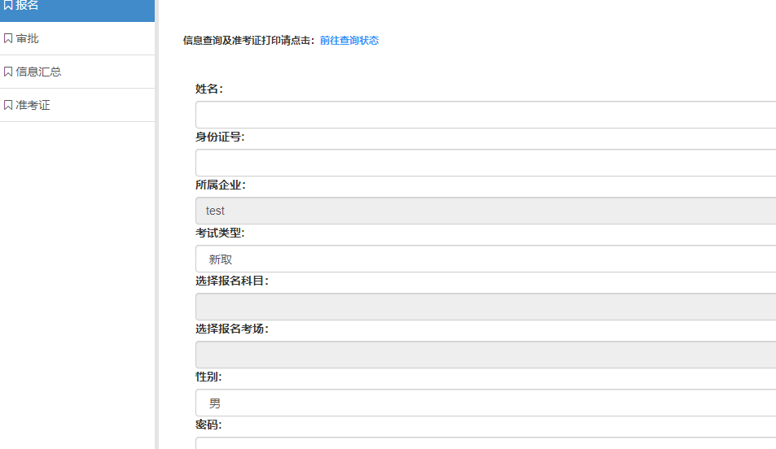
（二）审核阶段。完成报名预约后，考生所在企业须在12小时内对考生是否符合报考条件以及上传资料是否符合条件进行审核，超过12小时未审核，该考生将会自动取消当次预约资格，需要重新报名。

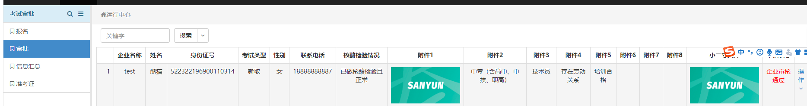

（三）准考证打印。当考生符合考试条件，且本企业审核均通过后，在文件规定可打准考证时间后，可在查询准考证号处，点击进入，输入考生身份证号，进行准考证查询及打印。
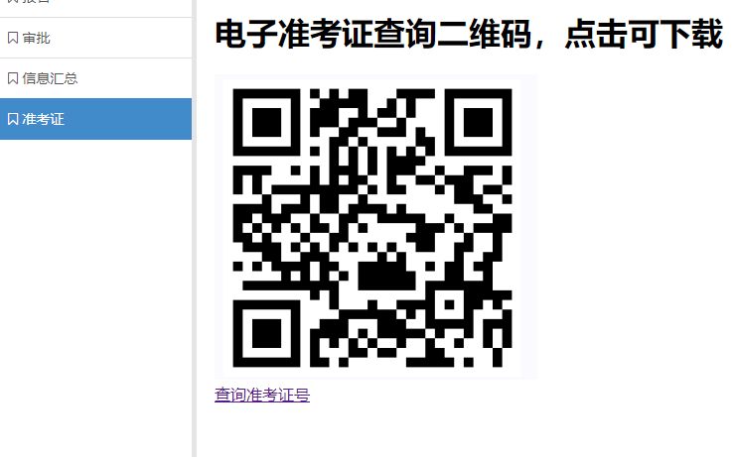
四、信息汇总说明
信息汇总为本企业所有考生报名信息，请注意核对考生年度考核次数，若在一年度内，同一考生报考次数超过3次，则无法进行报名，需要在下一年度才能重新提交报名信息进行报名。

